

ООО «ИЗДАТЕЛЬСТВО «ЮРИДИЧЕСКИЙ ЦЕНТР»
191186, Санкт-Петербург, ул. Миллионная, 27, оф. 45
Телефон: +7-911-977-67-25
E-mail: izdat@hotmail.com, urizdat@mail.ru, http://www.juridcenter.ru

Предлагаем книги издательства:

Судебная педиатрия. Учебник для педиатрических вузов и факультетов. Попов В.Л., Караваев В.М.
Рекомендован Учебно-методическим советом Санкт-Петербургского государственного педиатрического медицинского университета в качестве учебника для педиатрических вузов и факультетов.
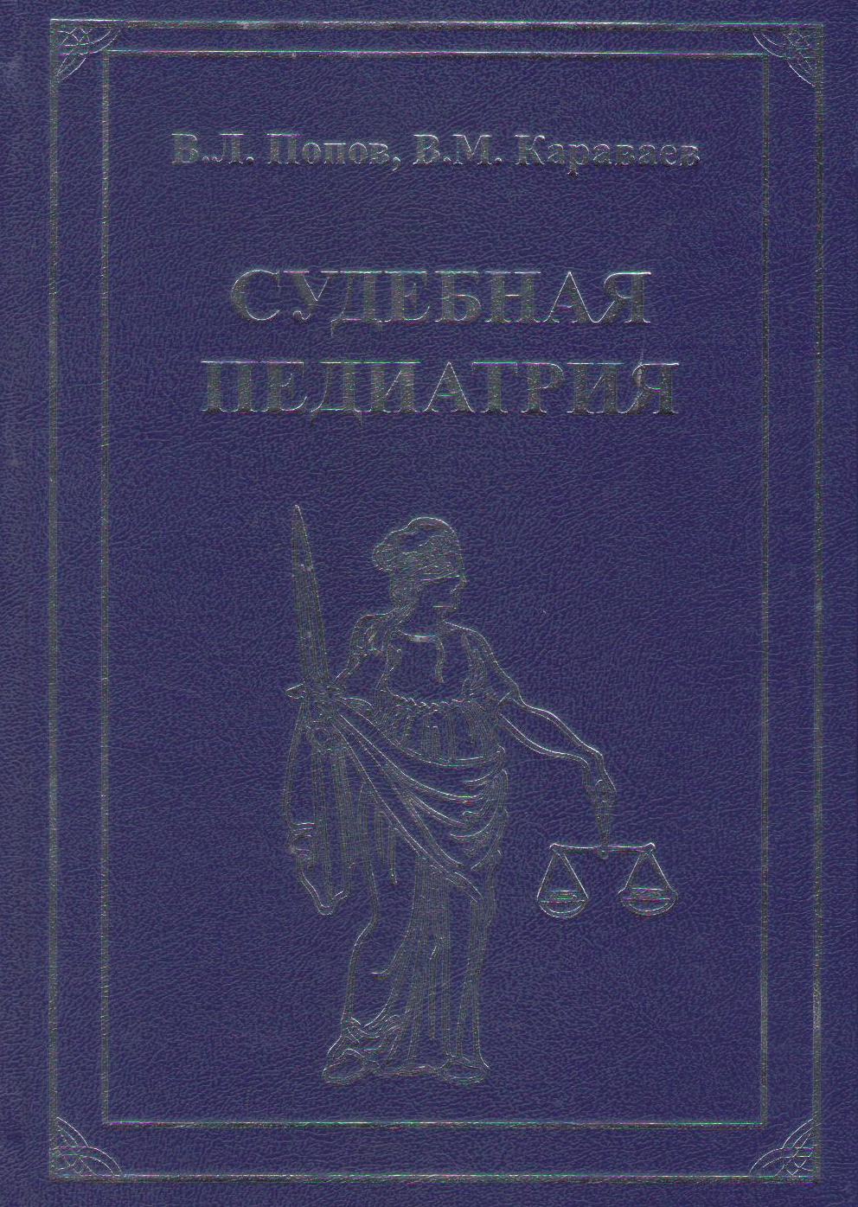
В предлагаемом учебнике традиционные вопросы судебной медицины изложены применительно к норме и патологии постоянно меняющегося детского организма. Авторы представили весь существующий спектр судебно-медицинских экспертных задач, опираясь на базовые положения фундаментальной, клинической и профилактической педиатрии.
Издание является первым учебником в мировой учебно-образовательной медицинской деятельности. Уникальность изданию придает Атлас из более чем 230 цветных изображений, обеспечивающих натуральную наглядность морфологического разнообразия повреждений и заболеваний у детей.
Учебник написан в соответствии с учебной программой для медицинских ВУЗов по специальности «Педиатрия». Он адресован студентам и профессорско-преподавательскому составу педиатрических медицинских вузов и факультетов, а также практикующим судебным медикам, криминалистам, судьям, прокурорам и следователям.
496 стр. Цена 1560 руб. ISBN 978-5-94201-698-2. Формат 70*100/16 ББК 57.3;58.УДК 340.6
П58

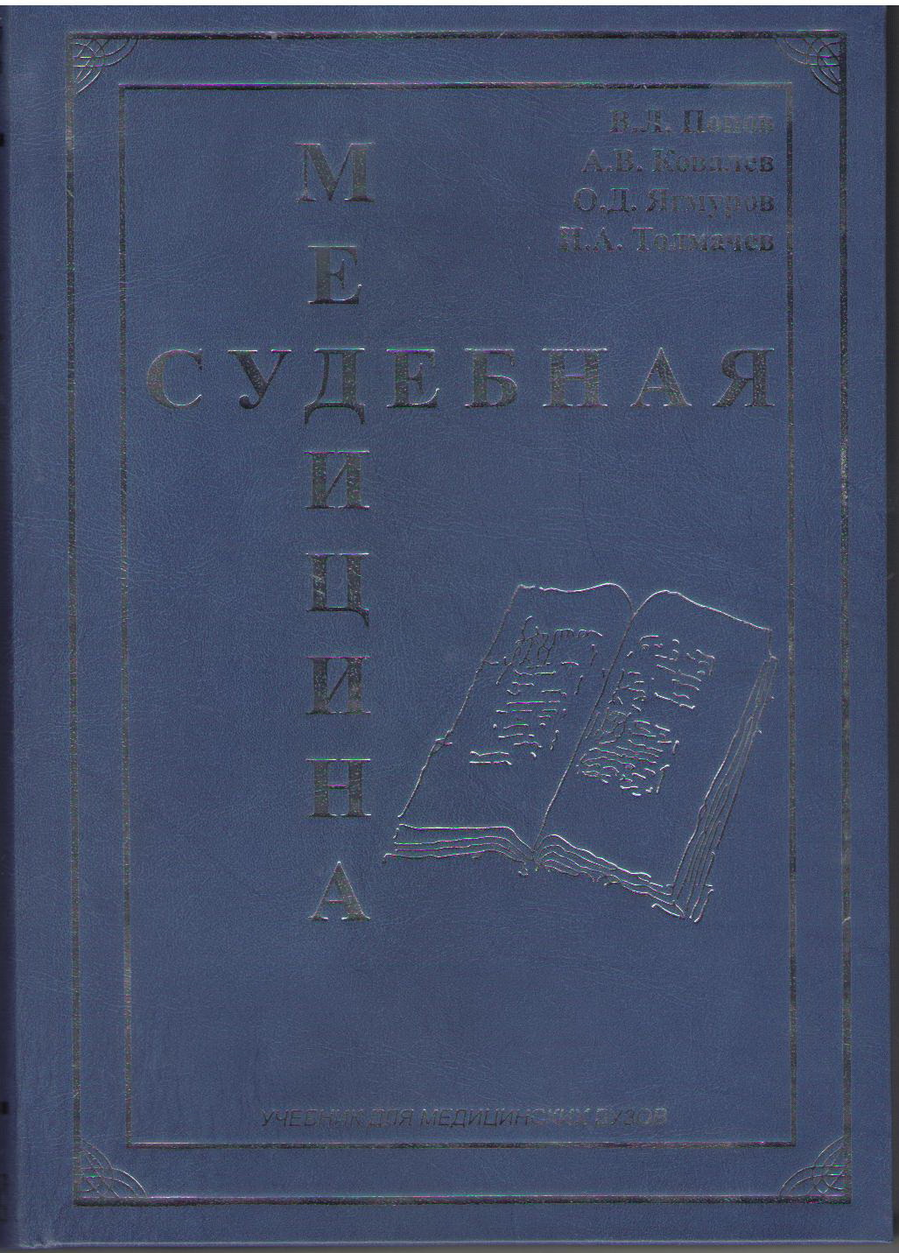
Судебная медицина. Учебник для медицинских вузов. Попов В.Л., Ковалев А.В., Ягмуров О.Д., Толмачев И.А.
В учебнике изложены все основные вопросы, образующие содержание судебной медицины. Структура учебника отражает современные представления о системе предмета судебной медицины. В нем последовательно излагаются теоретические основы судебной медицины, судебно-медицинское учение о повреждениях, о смерти и посмертных процессах, о признаках личности и их идентификационном значении. Отдельное внимание уделено практике судебно-медицинской экспертизы.
Учебник написан в соответствии с современным федеральным государственным образовательным стандартом.
Издание адресовано студентам медицинских вузов, практикующим судебно-медицинским экспертам, профессорско-преподавательскому составу кафедр судебной медицины, криминалистам, следователям, судьям, прокурорам.
2016 г. 512 стр. Цена1560 руб. Формат 70*100/16.
ISBN 978-5-94201-703-3. ББК 57.3;58; УДК 340.6; П58

